Aboriginal kunst van vroeger en van nu (Versie 20220102)

Oude traditie met natuurlijke materialen
Aboriginalkunst komt voort uit een vijftigduizend jaar oude traditie.
De verschillende Aboriginal volken van Australië maakten kunst op verschillende wijzen. Wat ze gemeen hadden, is het gebruik van natuurlijke materialen, zoals kleurstoffen uit de (plantaardige-) natuur en het beschilderen van boombast.

Hoe Aboriginal kunst bekend werd
In 1970 verdiepte een tekenleraar zich in een Aboriginal volk, zag de kunst en vroeg hen om een wand van zijn tekenlokaal er mee te beschilderen. Dit was het begin van internationale bekendheid voor Aboriginal kunst.
[Tegenwoordig werken de Aboriginals ook met acrylverf op doek. Dit is hun manier om de cultuur te behouden en over te brengen.]

Aboriginal kunst kun je herkennen aan het “volgelvluchtperspectief” dat wordt gebruikt, dus alsof alles van bovenaf bekeken wordt, zoals de symbolen die zij gebruiken om gebeurtenissen of personen te schilderen.

Doordat de Aboriginals niet op één plaats bleven wonen, konden ze weinig spullen verzamelen en meenemen, dus maakten ze geen schilderijen. Wel maakten zij op heilige plaatsen rotsschilderingen. Die kunnen gezien worden als voorlopers van de Aboriginal kunst.

Hedendaagse Aboriginal kunst
Vanaf het begin van de jaren zeventig van de twintigste eeuw krijgen Aboriginalkunstenaars voor het eerst toegang tot westerse materialen zoals doek en acrylverf. Sindsdien is Aboriginalkunst sterk ontwikkeld. De kunstencentra die verspreid over Australië zijn opgericht, vormen een springplank voor kunstenaars die internationaal opgeld doen zoals Emily Kame Kngwarreye (1910-1996) en John Mawurndjul (1951) – zie verderop.

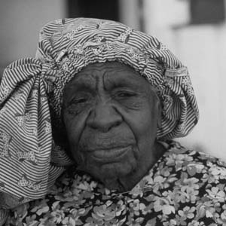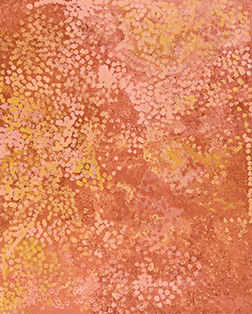
Links: foto van Emily Kame. Rechts: een kunstwerk van haar, waarbij ze grote stippen gebruikt. (Afmeting van dit werk: 120 x 150 cm)
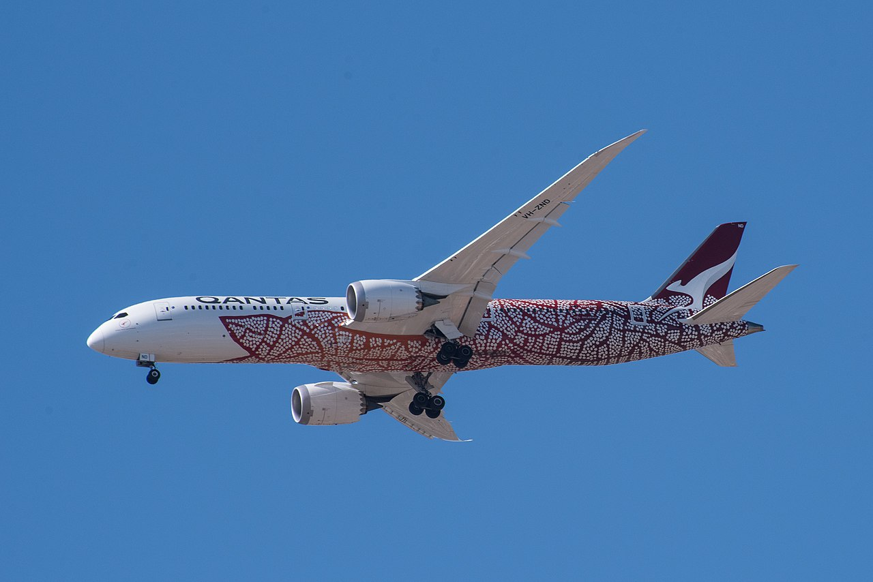
Sommige vliegtuigen van de Australische maatschappij Quantas waren versierd met de stip-techniek van de Aboriginal kunst

Kunst neemt in de Aboriginal cultuur een centrale plaats in en heeft dat ook altijd gedaan. Zo zijn er in Australië grotschilderingen van tienduizenden jaren oud! De belangrijkste kunstvormen zijn de grotschilderingen binnen in grotten, rotsschilderingen op rotsen buiten, schilderijen op doek (moderne tijd), schilderingen op boomschors, uitkervingen in rotsen, op didjeridus (of didgeridoo een muziekinstrument – zie volgende foto), boomerangs, houten figuren, traditionele wapens en textiel. Daarnaast zijn ook de dans en muziek bekend.

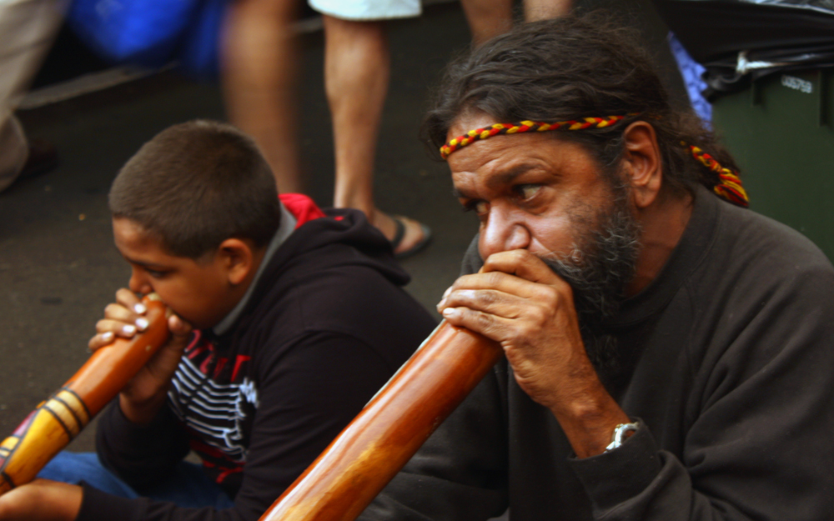
Vader en zoon blazen op de Digeridoo
De didjeridu's komen van oorsprong uit het Noorden van Australië, met name uit Arnhem Land. Didjeridus zijn houten blaasinstrumenten die gemaakt zijn van - door termieten uitgeholde - takken of stammen van eucalyptusbomen. De didjeridu brengt een aards gonzend geluid voort. Veel didjeridus zijn schitterend beschilderd. Het is een groot misverstand dat alle Aboriginals didjeridus hadden; deze specifieke uitgeholde bomen komen vrijwel alleen in het noorden voor. Tegenwoordig worden ze in vrijwel het hele land gebuikt en zijn ze een symbool geworden voor de Aborigines.

Alle Aboriginal beeldende kunst komt voort uit traditioneel gebruik van symbolen, afbeeldingen en tekens. Vrouwen beschilderden hun lichaam en zongen de liederen van hun voorouders op de heilige plekken in het land. De mannen maakten zandsculpturen en beschilderden de didgeridoo en andere voorwerpen.

De verschillende kunstuitingen hebben verschillende functies: zo zijn sommige schilderingen heilig, terwijl andere puur een educatieve functie hebben en weer andere slechts een versiering zijn van een instrument of wapen.

Tussen de verschillende regio's bestaan grote verschillen in de kunstvormen en stijlen. Deze verschillen hebben enerzijds te maken met de verschillende stammen, anderzijds met de aanwezigheid van bepaalde grondstoffen. Het beschilderen gebeurt doorgaans met natuurlijke okers, in zwart, geel, wit en rood. Deze okers kunnen gemengd worden met natuurlijke samenstellingen als bloed, hars, water, sappen uit bomen om tot een andere kleurstelling te komen. De motieven worden dan soms zelfs met een haar van de kunstenaar aangebracht, om heel fijn te kunnen schilderen. Pas in de jaren '60 begon men veel met acrylverf te schilderen, aangespoord door de missionarissen die steeds weer probeerden het christendom te brengen.

Aboriginal kunst heeft verschillende lagen van betekenis. Schilderijen bijvoorbeeld zijn oppervlakkig bezien decoratieve afbeeldingen, maar daarnaast geven ze in de meeste gevallen verhalen uit de Dreamtime (Droomtijd) weer en totems van de clan of van de kunstenaar.
Veel schilderingen zijn daarnaast een soort landkaart en geven het clangebied of plaatsen uit de Dreamtime verhalen weer. Dit geldt ook voor kaarten die op het eerste gezicht puur figuratief lijken. Op dezelfde manier zijn rituelen, dansen en gezangen verwijzingen naar diepere betekenissen die wij als buitenstaander niet (mogen) kennen.

Het ging om het proces – niet om het eindresultaat
De Aborigines schilderden om het schilderen, het proces, om bijvoorbeeld de ziel van overleden nabestaanden te begeleiden naar een voorouderverblijf. De Westerse kunstwereld kijkt naar het resultaat, en bewaart, conserveert kunst. Lichaamsbeschilderingen laten weer los, spoelen weg en de meeste kunst van de Aborigines ging traditioneel gesproken weer op in de natuur. Door het verzamelen van de Aboriginalkunst door de blanken werd deze cyclus doorbroken. De kunst kon nu ook buiten Australië getoond worden en bewaard blijven.

In Australië zelf is vanaf de jaren '60 van de vorige eeuw een grote stroom Aboriginal Kunst op gang gekomen, waarvan de grootste productie komt uit het Noorden en uit de woestijn. Voor de Aboriginals zelf vormt kunst tegenwoordig naast een welkome inkomstenbron ook een middel om begrip en waardering te ontwikkelen bij de niet-Aboriginal bevolking van Australië. Het succes hiervan blijkt uit de steeds maar groeiende vraag naar Aboriginal Kunst.

Aboriginal Kunst heeft de afgelopen jaren in Europa veel aan bekendheid gewonnen. Een doorbraak was de tentoonstelling “Aratjara, Art of the first Australians: in 1993. De grootste overzichtstentoonstelling van Aboriginal Kunst tot dan toe, in Düsseldorf, London en Copenhagen.

Dit proces heeft in de afgelopen jaren geleid tot een verschuiving van de categorisering van Aboriginal Kunst van “primitieve kunst” naar “hedendaagse moderne kunst”. De topwerken van verscheidene bekende Aboriginal kunstenaars worden nu geveild naast werken van moderne kunstenaars bij gerenommeerde veilinghuizen over de hele wereld.

Aboriginal kunstenaars zijn zich er tegenwoordig volledig van bewust dat ze schilderen voor de openbaarheid en daardoor is een vorm van kunst ontstaan die meer overeenkomt met wat de westerse wereld onder het begrip verstaat: kunst die niet in de eerste plaats is bedoeld als bron van kennis, maar vooral om te aanschouwen en om te genieten van de esthetische aspecten. De manier waarop nu gewerkt wordt is anders dan de Aboriginals gewend waren. Er wordt gebruik gemaakt van westerse materialen en technieken, zoals canvas en acrylverf, en de makers experimenteren met nieuwe materialen, methoden en kleuren. Bovendien laten ze werken buiten de gebruikelijke ceremoniële context zien.

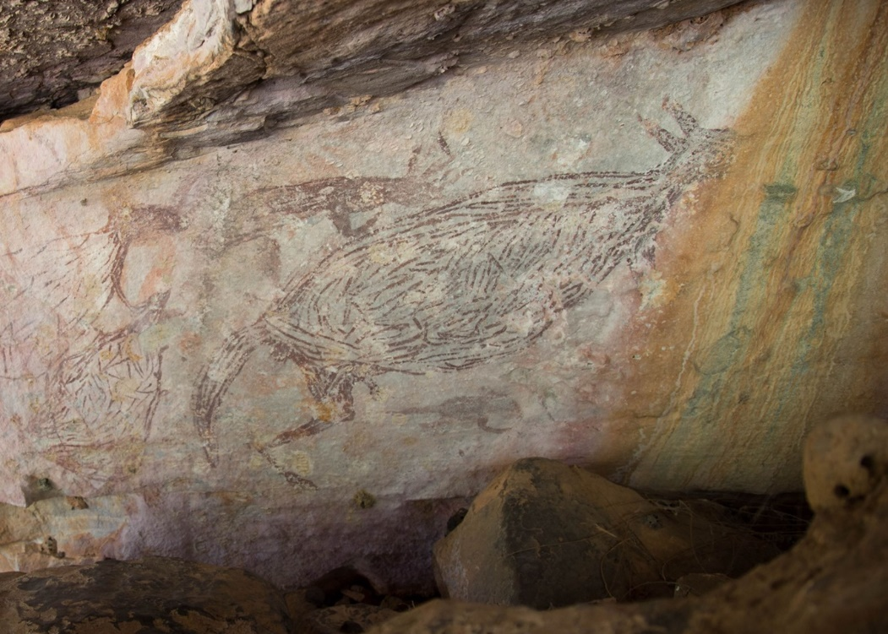
Op de oudste grottekening, van meer dan 17.000 jaar geleden is een Kangoeroe te zien

De hedendaagse Aboriginal kunst is qua stijl misschien verwesterd, de traditionele betekenis en zeggingskracht van de schilderijen zijn vanaf het begin onveranderd gebleven. De inhoud van Aboriginal kunstwerken is heel erg oud. Archeologisch onderzoek heeft uitgewezen dat de rotstekeningen in Noord-Australië vele malen ouder zijn dan de eerste rotstekeningen uit Europa, zoals die van Lascaux in Frankrijk.

Dit maakt de Aboriginal kunsttraditie de oudste ter wereld. Zo'n vijftig tot honderdduizend jaar geleden strandden de eerste Aboriginals op de noordwestkust van Australië. Zij trokken rond in kleine groepjes en leefden van het jagen en verzamelen; een wijze van bestaan die een grondige kennis van de natuur, het landschap en de seizoenen vereiste. De verschillende nomadengroepen doorkruisten uitgestrekte woestijnen, regenwouden en bergen, en elk landschap en klimaat vroeg weer om andere aanpassingen. Op deze manier ontstond er niet één Aboriginal cultuur, maar een variatie aan culturen met onderling grote verschillen. Toen de blanken aan het einde van de achttiende eeuw het continent veroverden, werden er reeds tweehonderdvijftig verschillende talen en een groot aantal dialecten gesproken.

Rock-Art: kunst gemaakt op rotsachtige stenen
De schilderkunst bestond oorspronkelijk voornamelijk uit rots- en boomschorsschilderingen; schilderijen op doek verschenen pas rond 1970. De rock art is voor de meeste toeristen een ware attractie. Niet alleen zijn het vaak prachtige schilderingen op mooie locaties, ook gaat het in sommige gevallen om schilderingen die duizenden jaren oud zijn. De meest uitgebreide rock art is met name te vinden in Noord en Centraal Australië. Over het algemeen bestaan ze uit de kleuren rood(bruin), geel, wit en zwart. Deze kleuren, gemaakt van oker, symboliseren bloed, zon, bot en huid.

[Oker is een ijzerhoudend mineraal en tijdens de prehistorie als kleurenpigment gebruikt. Dit pigment wordt gebruikt voor schilderingen in grotten en tegen rotswanden. Van de schilderingen zijn dierlijke en menselijke figuren bekend. Het pigment is waarschijnlijk ook gebruikt om het lichaam te beschilderen en voor het kleuren van kleding en voorwerpen. Bij de stam van de Himba wordt het lichaam twee keer per dag ingesmeerd met oker tegen de zon en de muggen].

In de rock art zijn enkele stijlen te herkennen: de oudste bestaan voornamelijk uit afbeeldingen van handen en planten, er zijn realistische weergaven van dieren, mensen en voorwerpen, er zijn dynamische tekeningen waarin bewegingen weer gegeven zijn en de x-ray stijl (alsof je ergens in naar binnen kunt kijken), waarin organen en beenderstelsel van wezens zichtbaar zijn. Toeristen zijn vaak teleurgesteld als ze horen dat sommige rotsschilderingen 20 jaar geleden nog over geschilderd zijn. Dit is echter een wezenlijk onder deel van de cultuur: vaak tref je dan ook schilderingen over elkaar aan.

Ondanks de grote variëteit aan culturen, hadden de Aboriginals één gemeenschappelijk kenmerk: de liefde voor de natuur. De natuur leverde hen niet alleen voedsel op, maar stond ook centraal in de inheemse wereldbeschouwing. De Aboriginals geloofden dat spirituele en mythologische figuren uit de sacrale scheppingstijd (de Dreamtime) het landschap vormgaven, regels opstelden voor de samenleving, objecten als boemerangs, speerpunten en heilige stenen aan de mensen gaven en verantwoordelijk waren voor leven en dood. De spirituele en mythologische figuren namen altijd de vorm aan van natuurwezens, van diersoorten tot hemellichamen. Soms leefden ze als mensen, maar ze konden ook de gedaante van een dier aannemen, bijvoorbeeld die van een krokodil, kangoeroe, emoe, slang, vis of vogel. Vanuit die vorm konden ze weer veranderen in een rots, boom, plant of rivier of zelfs een bosbrand, honing of een zwerm bijen. De natuurwezens trokken in allerlei gedaantes door het land. De wegen die ze bewandelden en de routes die ze volgden, waren heilig en werden gemarkeerd door herkenningspunten. Zo konden ze bewust opnieuw worden gevolgd.

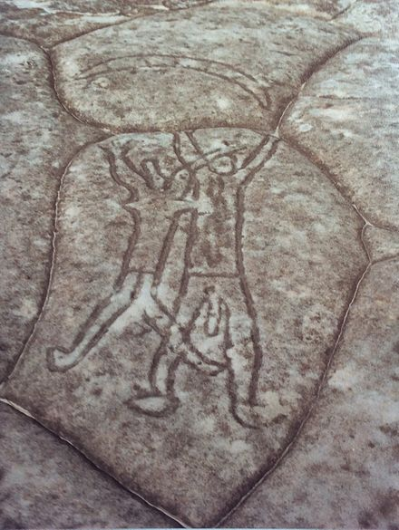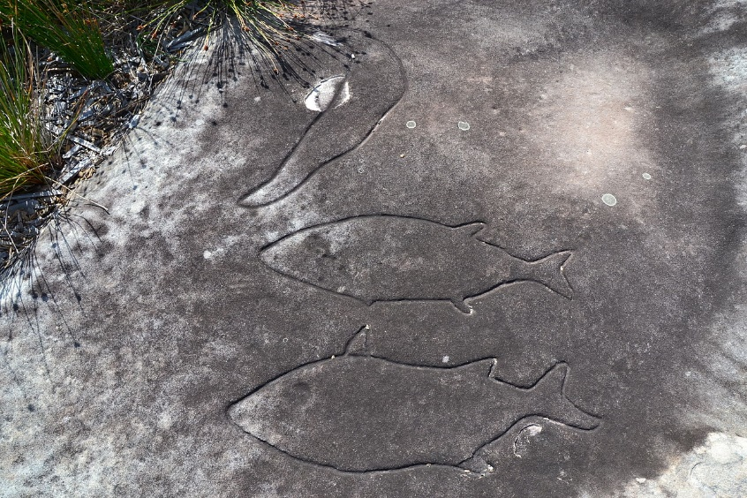
Links: Rotstekening van manlijke en vrouwelijke dansers. Rechts: walvissen

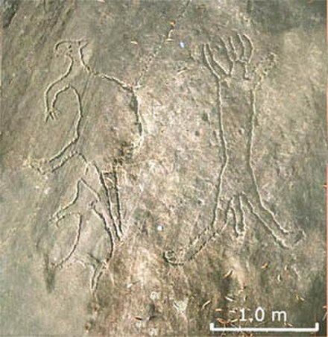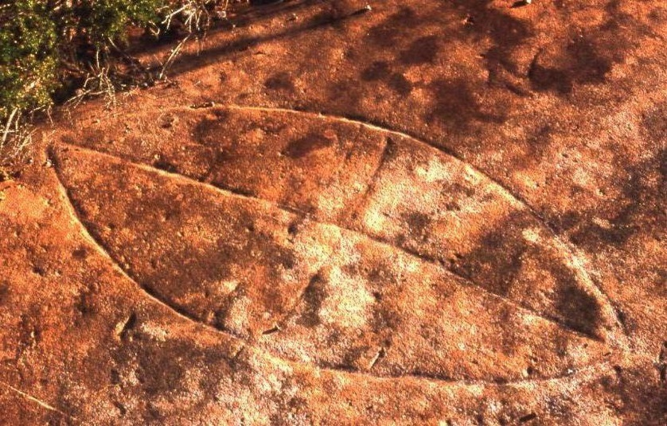
Links: een kangoeroe en een man. Rechts: rotstekening in een national park.

Bark-Paintings: schilderen op de binnenkant van de bast van een boom
Een vorm van schilderkunst die waarschijnlijk een paar honderd jaar geleden is ontstaan – dus in verhouding pas laat - is de bark painting, oftewel beschilderen van boomschors of boombast. In deze schilderingen worden vaak de clan-eigen symbolen en totems afgebeeld. Ze werden gemaakt om dienst te doen bij bepaalde godsdienstige rituelen, maar na afloop werden ze weg gedaan, ook omdat de afbeeldingen en de bast zelf niet lang houdbaar waren. We moeten steeds weer bedenken, dat oorspronkelijk het doel nooit was om “kunst” te maken, maar om een intense godsdienstbeleving te hebben. De afbeeldingen hadden een religieuze betekenis. Dat aspect heeft natuurlijk in de moderne tijd aan betekenis ingeboet.
Het veranderde vooral in de 19e eeuw, toen er ineens interesse in deze vorm van kunst begon te ontstaan vanuit onderzoekingen van antropologen en van kunstverzamelaars.

In feite zijn deze 'bark-paintings' het minst toegankelijk voor het publiek, omdat zij vaak een hoger abstractieniveau hebben dan de schilderijen uit bijvoorbeeld de woestijn, de zogenaamde 'dot and circle' (stip-en-cirkel) schilderijen.

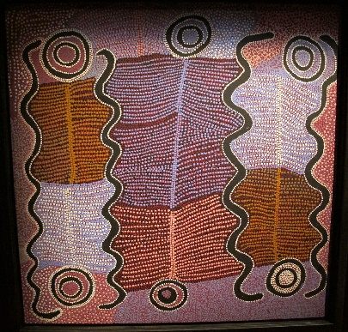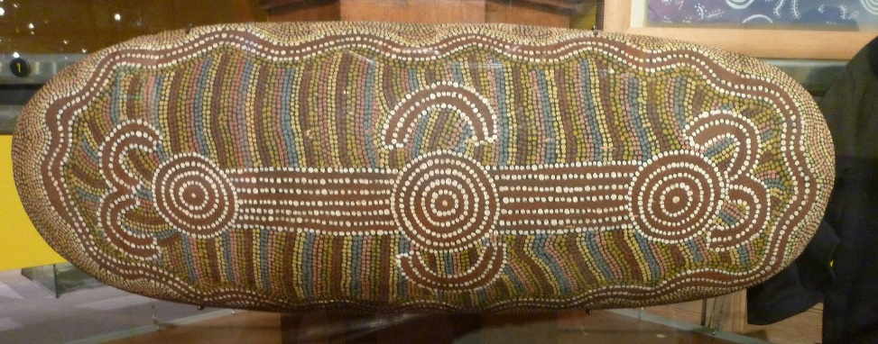
Dot-painting – schilderen met stippen

De barkpaintings zijn ook minder houdbaar; na enkele jaren trekken zij krom, want het materiaal waarop geschilderd wordt, blijft uiteindelijk pure boombast. De boombastschilderijen komen uit het Noorden, daar waar natuurlijk bomen voorradig zijn, en het is duidelijk dat deze stijl van Aboriginalkunst minder aan verandering onderhevig is. Daar waar in de woestijnkunst vaker en meer stijlveranderingen waar te nemen zijn is de boombast-stijl constanter.

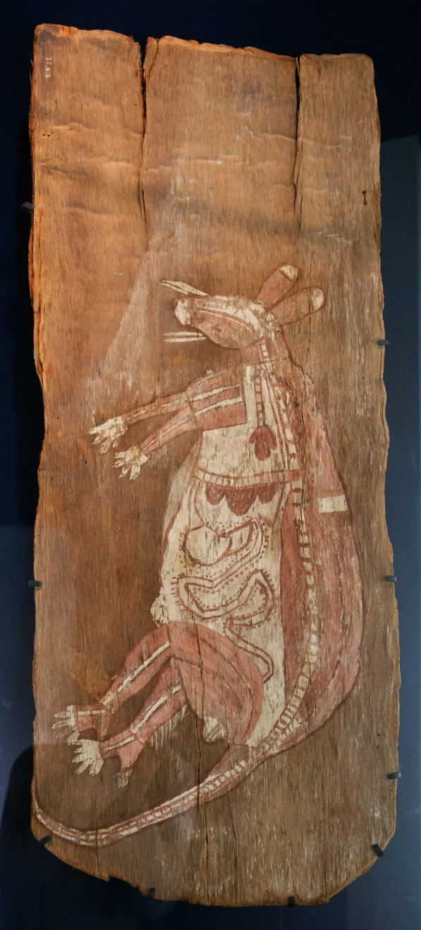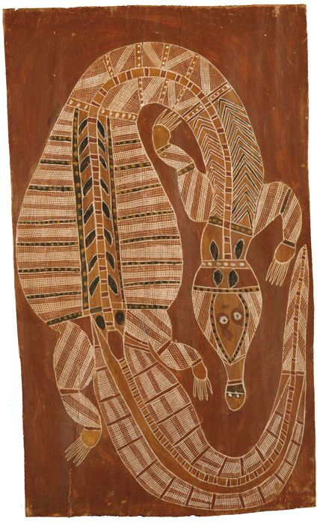
Links: Kangoeroe geschilderd op boombast. Het stelt een totem voor van een gestorven voorouder. Rechts: 'Mardayin Crocodile', 1965 (aarde pigmenten op Eucalyptus)

Dit heeft alles te maken met het leven op het traditionele land, waarbij de schilderijen dan gebruikt worden als beschrijvingen van dit land, in feite voor de verzorging van het land, door het te bezingen en het op boombast in abstracte en figuratieve vormen vast te leggen. De boombastschilderijen zijn zelfs gebruikt in rechtszaken om het Aboriginal 'ownership' van het land aan te tonen voor het Westerse rechtssysteem, en met succes. De natuur verschafte dus concrete beelden om religieuze en filosofische ideeën te kunnen uitdrukken.

In zang, dans, ceremonies en kunst vertelden de Aboriginals de verhalen over de reizen en de daden van de mythologische, scheppende natuurwezens.
Elke streek had zijn eigen wijze om de oeroude verhalen te schilderen, waarbij ook de materialen en technieken verschillend waren. Vanaf hun vestiging schilderden de Aboriginals gebeurtenissen uit de scheppingstijd (Dreamtime) op rotswanden, gronden, lichamen, boombasten en gebruiksvoorwerpen. Later gebruikten ze ook linnen, beelden, grafpalen e.d. om het land, de reizen en de volledige aanpassing aan de harde omgeving uit te beelden. De patronen die tijdens de ceremonies op het lichaam werden geschilderd, kwamen terug op de schilderijen. Door de liederen en de schilderingen werd het hele land in kaart gebracht. Zo konden de Aboriginals zich oriënteren en wisten ze waar ze thuis hoorden.

Eerste confrontatie smet de Engelsen
Toen de Engelse kapitein James Cook in 1788 Australië 'ontdekte', maakten de westerlingen voor het eerst kennis met het spirituele leven en de kunst van de Aboriginals. De Engelsen ruilden of kochten van de Aboriginals gebruiksvoorwerpen zoals schilden, boemerangs en knuppels, maar zij zagen deze voorwerpen, altijd fraai gegraveerd en beschilderd, niet als kunst. Daarvoor verschilde de werkwijze van de westerse kunstenaars te veel van die van de 'primitieve' Aboriginals. Westerse kunstenaars staan voor hun schildersezel en nemen regelmatig, letterlijk, afstand van het doek. Aboriginals werken heel anders. Aboriginals werken op de grond. Ze zitten voor-, of zelfs op het doek en draaien voortdurend om het werk heen. Het hele doek wordt omgedraaid en van alle kanten beschilderd. Een Aboriginal schilderij komt het best tot zijn recht als je het van bovenaf bekijkt. Het contact met het schilderij is voor een Aboriginal kunstenaar heel belangrijk. Hij raakt gedeeltes van zijn werk regelmatig aan. Met al zijn zintuigen ervaart hij het verhaal dat hij aan het vertellen is, zoals hij ook in zand, steen of hout de spirituele aanwezigheid van de natuurwezens voelt. Op deze manier vertelt hij ook het verhaal aan zijn kinderen, door steeds de betreffende delen van het schilderij aan te raken. Zonder fysiek afstand te nemen weet een Aboriginal in zijn schilderij een onmetelijke ruimte op te roepen. Adembenemende beelden van een vibrerend landschap.

In de Aboriginal traditie is kunst eerder een collectieve symbolentaal dan een individuele uiting. De werken lijken heel abstract, maar hebben duidelijk connecties met het land waar de kunstenaars wonen. Aboriginals zijn nauw verbonden met de grond waarop ze wonen en met de traditionele verhalen die bij dat land horen. Tot het begin van de twintigste eeuw hadden de blanken echter geen oog voor de symbolische betekenis van de inheemse kunst. De Aboriginals werden afgedaan als primitief, hun kunst als decoratief (dus alleen bedoeld als “versiering”). Pas vanaf de jaren dertig begonnen blanke wetenschappers voor het eerst het spirituele leven en de kunst van de Aboriginals serieus te onderzoeken. Zij gaven namen aan ingewikkelde begrippen die eigenlijk niet verklaarbaar waren. De onderzoekers noemden de sacrale (=heilige) scheppingsperiode de Droomtijd en de natuurwezens Voorouders. De heilige routes werden omgedoopt tot Droompaden, de machtige Voorouders tot Dromen. Op missieposten kochten verzamelaars, antropologen en conservatoren van musea uit de zuidelijke staten de meest uiteenlopende Aboriginal schilderijen. De collecties die zij aanlegden werden steeds beter gedocumenteerd. Verzamelaars noteerden de namen van de kunstenaars en de betekenissen van de schilderijen. Kunst werd hét medium om de blanken te laten kennismaken met de rijke cultuur van de Aboriginals.

Dot-Paintings
De modernere schilderijen op doek hebben vaak naast religieuze ook politieke betekenissen. Veel schilderijen worden nog wel in traditionele stijlen geschilderd, maar bevatten wel allerlei kleuren. De meest voorkomende en populaire vorm zijn de dot-paintings. Deze worden gekenmerkt door de vele gekleurde stippen, en vaak meer figuratieve motieven, geven vaak dreaming-ervaringen weer en zijn min of meer te beschouwen als een landkaart die plaatsen van religieuze betekenis en hun onderlinge verband weergeeft. Er zijn vele terugkerende vormen in deze schilderijen te herkennen. Een cirkel kan een kampvuur of een waterpoel aangeven, een halve cirkel bijvoorbeeld een mens (naar de afdruk die je achterlaat als je in het zand zit), een ovale vorm een houten schaal, strepen geven stokken, speren of liggende mensen aan en er zijn diverse dierensporen. De exacte betekenis is echter alleen bekend aan de maker en is vaak heilig en geheim.

In 1970 werd de eerste schildersbeweging van de Aboriginals gevormd.
De Aboriginals die in Australië de woestijngebieden rondtrokken, zijn op een gegeven moment bij elkaar gedreven op nederzettingen. De blanke tekenleraar Geoffrey Bardon nam in 1970 tekenmateriaal mee naar de nederzetting Papunya: acrylverf en hardboard, om de kinderen mee te laten werken. Zij hadden echter niet zo veel belangstelling, de oudere mannen wel. Zij tekenden voor Bardon de traditionele verhalen, die ze vroeger alleen in zand of op hun lichamen verfden, nu op de losse materialen die de docent had meegebracht. Ze deden dat voor hun eigen mensen. Om de verhalen door te geven aan hun kinderen. Om de band te behouden met hun eigen verleden, hun eigen cultuur. Het overdragen van kennis aan volgende generaties was vanaf de scheppingstijd de belangrijkste reden om kunstwerken te maken, geschreven taal kenden de Aboriginals immers niet. De patronen die tijdens de ceremonies op het lichaam werden geschilderd, kwamen nu terug op de schilderijen. Bardon was erg onder de indruk van de kunstwerken en noteerde elk verhaal dat hoorde bij een schilderij. Na een jaar ging hij met een vrachtwagen vol schilderijen naar Alice Springs en daar bleek een markt voor te zijn.

Bardon organiseerde de verkoop van de werken via een cultureel centrum en begin jaren '70 werd de eerste Aboriginal schilderonderneming opgericht: Papunya Tula Artists. Vanuit Papunya verspreidde de moderne schildersbeweging zich over de andere Aboriginal gemeenschappen in de woestijn. In de jaren '60 en '70 trokken een aantal Aboriginals vanuit de nederzettingen weer terug naar hun eigen traditionele gebieden, waar ze leefden van de verkoop van hun schilderijen. Papunya Tula Artists en later ook andere kunstcentra verkochten de schilderijen in de grote steden. In 1973 werd de Aboriginal Arts Board opgericht, een organisatie ter behartiging van de belangen van Aboriginal kunstenaars. Tot op de dag van vandaag heeft deze organisatie tot doel de Aboriginals voor zichzelf te laten spreken. Zonder de kunstcentra en de Aboriginal Arts Board zou de hedendaagse Aboriginal kunst niet de internationale bekendheid hebben gekregen die ze nu heeft. Overal in Australië stimuleert de Board Aboriginal schrijvers, dansers, muzikanten, filmmakers, kunstenaars, fotografen, uitgevers, acteurs en regisseurs. De afgelopen jaren hebben zij allen op hun eigen wijze de wereld kennis laten maken met hun unieke cultuur. Overal in Australië maken Aboriginals schilderijen, beelden en artefacten die verkocht worden door kunstcentra. (Artefacten zijn door mensen gemaakte voorwerpen).

Rover Thomas, Emily Kame Kngwarreye en Clifford Possum Tjapaltjarri behoren tot de meest bekende hedendaagse kunstenaars.

Andere kunst en gebruiksvoorwerpen
Ongetwijfeld de bekendste souvenirs uit Australië zijn de boomerang en de didjeridu (ook wel: didgeridoo). Andere typische stukken zijn houtsnijwerk, traditionele wapens, manden, matten en textiel. Ook hiervoor geldt dat er per regio grote verschillen zijn. Veel van de voorwerpen die nu te koop zijn, waren oorspronkelijk bedoeld voor ceremonieel gebruiken en hadden allerlei symbolische betekenissen.

De didjeridu's komen van oorsprong uit het Noorden van Australië, met name uit Arnhem Land. Didjeridus zijn houten blaasinstrumenten die gemaakt zijn van - door termieten uitgeholde - takken of stammen van eucalyptusbomen. De didjeridu brengt een aards gonzend geluid voort. Veel didjeridus zijn schitterend beschilderd. Het is een groot misverstand dat alle Aboriginals didjeridus hadden; deze specifieke uitgeholde bomen komen vrijwel alleen in het noorden voor. Tegenwoordig worden ze in vrijwel het hele land gebuikt en zijn ze een symbool geworden voor de Aborigines.

Boomerangs werden oorspronkelijk gebruikt voor de jacht. In Nederland kennen we alleen de V-vormige terugkerende boemerang, maar ze bestaan in allerlei vormen en maten en het zijn lang niet allemaal “returning boomerangs”. Andere traditionele wapens (voor jacht, oorlog en ceremonies) zijn onder andere speerwerpers, knuppels en schilden.
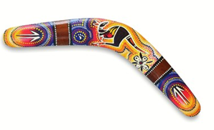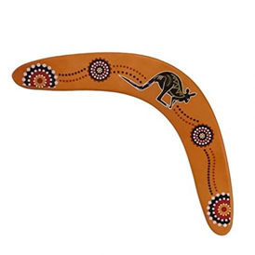

Een kunstuiting die erg populair is bij toeristen is de houtbewerking, die grofweg in twee categorieën verdeeld kan worden: Ten eerste is er het pure houtsnijwerk. Daarnaast zijn er ook houten figuren waar decoraties ingebrand zijn. Hierbij kan je denken aan kleine dierfiguren en boomerangs.

In veel gebieden worden door Aboriginals manden, matten, netten , enz. gemaakt van grassen en bladeren. Vooral de producten van Pandanapalm in het noorden van Australië zijn opvallend. In sommige streken worden batik-achtige kleden en kleding gemaakt. Ook is er wollen kleding te vinden in sommige regio's. Tot slot hebben sommige gemeenschappen zich toegelegd op pottenbakken, glasbewerking en andere op Aboriginal kunst gebaseerde producten.

Introductie Aboriginal kunst
Alle Aboriginal beeldende kunst komt dus voort uit traditioneel gebruik van symbolen, afbeeldingen en tekens. Vrouwen beschilderden hun lichaam en zongen de liederen van hun voorouders op de heilige plekken in het land. De mannen maakten zand sculpturen en beschilderden de didgeridu en andere voorwerpen. Ook zij gebruikten lichaamsbeschilderingen bij de ceremonies en bespraken belangrijke zaken onder elkaar. De grondstof voor de verf werd uit de natuur gehaald. Okers en zand, bloed en vet van dieren werd bijvoorbeeld gebruikt. Pas in de jaren '60 begon men veel met acrylverf te schilderen, aangespoord door de missionarissen. De Aborigines schilderden om het schilderen, het proces, om bijvoorbeeld de ziel van overleden nabestaanden te begeleiden naar een voorouderverblijf. De Westerse kunstwereld kijkt naar het resultaat, en bewaart, conserveert kunst. Lichaamsbeschilderingen laten weer los, spoelen weg en de meeste kunst van de Aborigines ging traditioneel gesproken weer op in de natuur. Door het verzamelen van de Aboriginal kunst door de blanken werd deze cyclus doorbroken. De kunst kon nu ook buiten Australië getoond worden.

Aboriginal Memorial
Een voorlopig hoogtepunt in de Aboriginal Kunstgeschiedenis was de samenstelling van de ”Aboriginal Memorial” in 1988. De "Aboriginal Memorial" is een installatie van 200 'dodenpalen' gemaakt door 43 kunstenaars uit Arnhemland en beschilderd op traditionele wijze. Dit kunstwerk was een reactie op het vieren van 200 jaar Europese vestiging in Australië. De “dodenpalen” of “Dupun’s” herdachten niet alleen 200 jaar Europese vestiging en de gevolgen voor de Aboriginals, maar door deze vorm konden tegelijkertijd de Aboriginals herdacht worden die deze vestiging niet hebben overleeft en waarvoor geen gepaste begrafenisrituelen waren uitgevoerd. De installatie verwijst niet alleen naar het verleden, maar spreekt van leven, continuïteit en ook een nieuw begin. De installatie is later aangekocht door de National Gallery of Australia in Canberra en wordt algemeen erkend als een van de belangrijkste kunstwerken die de afgelopen decennia zijn gemaakt in Australië. Afgezien van de politieke betekenis van deze installatie is het ook de schoonheid ervan waardoor het de prominente plaats verdient die het krijgt in het museum. Het is tevens de erkenning dat de beelden die nu worden gemaakt, ook al zijn ze geworteld in oeroude tradities, tot de hedendaagse beeldende kunst worden gerekend.
In 1988 was het presenteren van deze installatie in Australië een krachtig signaal naar de totale Australische bevolking, een signaal dat de Aboriginal cultuur levend is en in staat is zich aan te passen aan nieuwe invloeden en ontwikkelingen zonder aan authenticiteit, overtuiging en integriteit in te boeten.
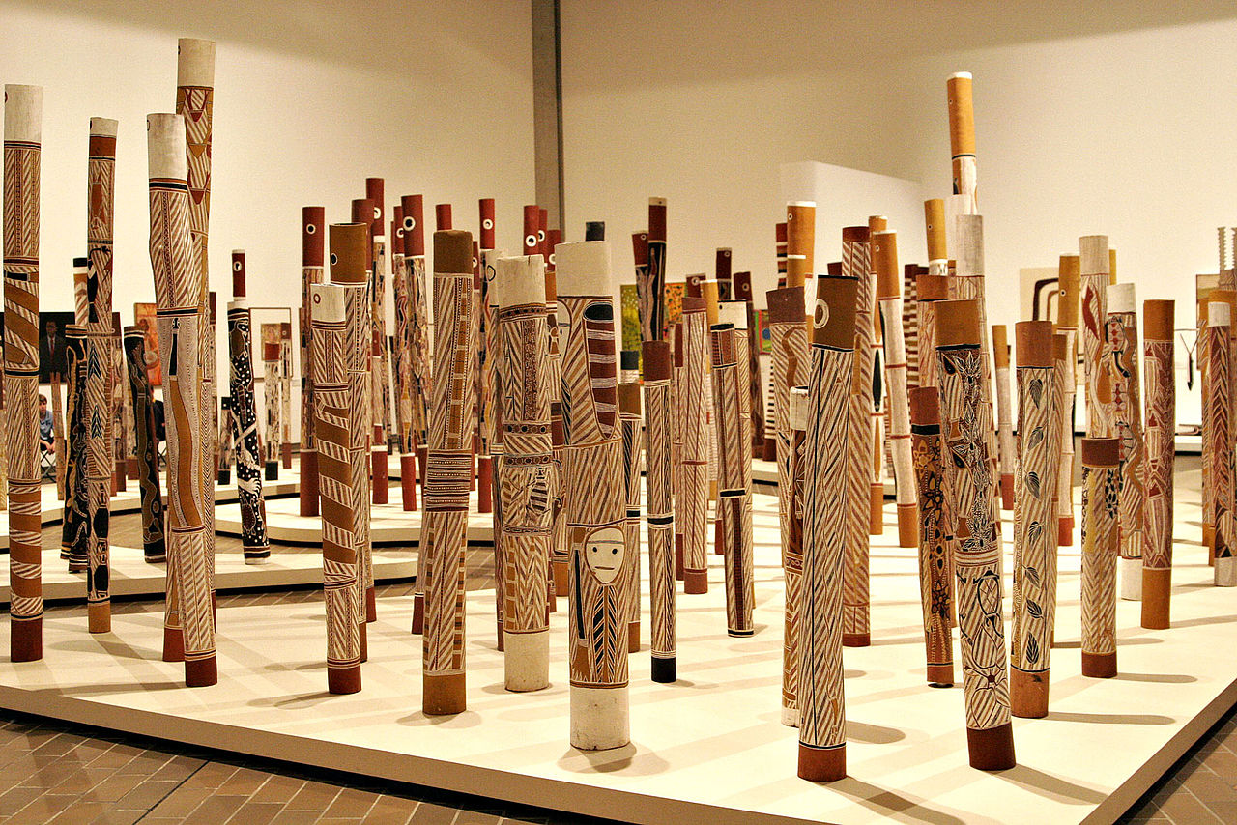
Aboriginal Memorial uit 1988

Betekenis van de Aboriginal kunst
Schilderingen hebben onder andere tot doel het in contact komen met de Aboriginal voorouders uit de Droomtijd. De voorouders kunnen via kunst hun kennis overdragen naar volgende generaties. De belangrijkste kunstvormen zijn rotsschilderingen, schilderijen op doek, het lichaam, boombastschilderingen, rotsuitkervingen, houten figuren, traditionele wapens en textiel. Vaak brengen ze tekeningen en schilderingen aan op voor hun heilige plekken in de natuur, zoals rotsen en in grotten.
Hedendaagse Aboriginal Kunstenaars
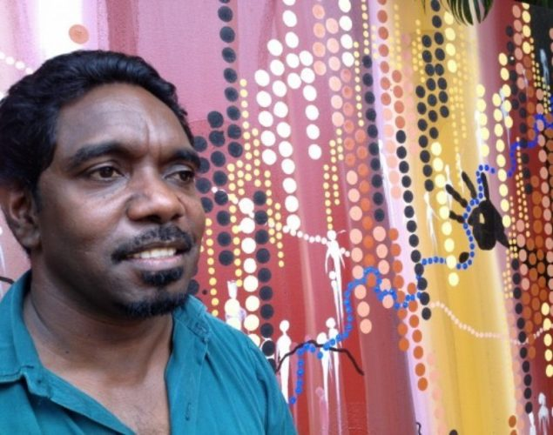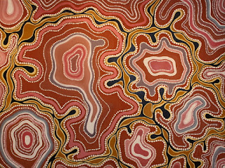
Edwin Lee Mulligan en (rechts) zijn Bird Eye View

Edwin Lee Mulligan is een van de meest veelbelovende kunstenaars uit de Kimberley regio. In zijn werk combineert hij zijn achtergrond als afstammeling van de Walmajarri en de Nykina met hedendaagse technieken.

Edwin is de kleinzoon van een van de bekendste Aboriginal kunstenaars in Australië: Jimmy Pike. Edwins reputatie in eigen land en daarbuiten groeit snel. Zijn bevlogen verhaal is meeslepend en inspirerend.

Ngaldadmurring (Saratoga) 1998: John Mawurndjul
John Mawurndjul (1952) wordt beschouwd als een van de belangrijkste en meest innovatieve kunstenaars van Australië. Hoewel hij werkt met traditionele materialen, heeft hij het schilderen op boombast en houten objecten drastisch vernieuwd. Overzichtstentoonstellingen van zijn werk waren in Basel en Hannover te zien. In Musée du Quai Branly in Parijs werd een grootse plafondschildering gemaakt, gebaseerd op een van zijn werken.

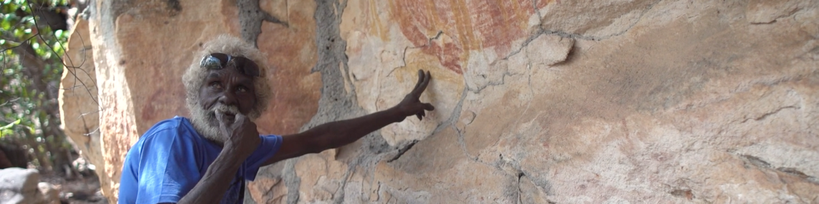
John Mawurndjul. Oude Aboriginal grottekeningkunst ontmoet een “moderne” kunstenaar

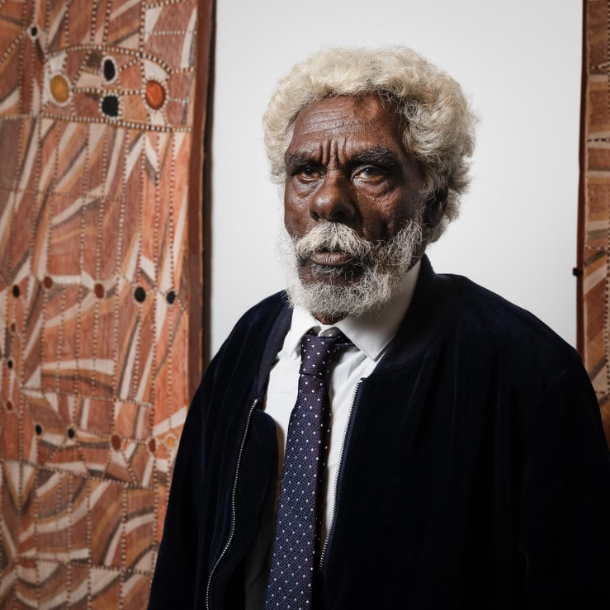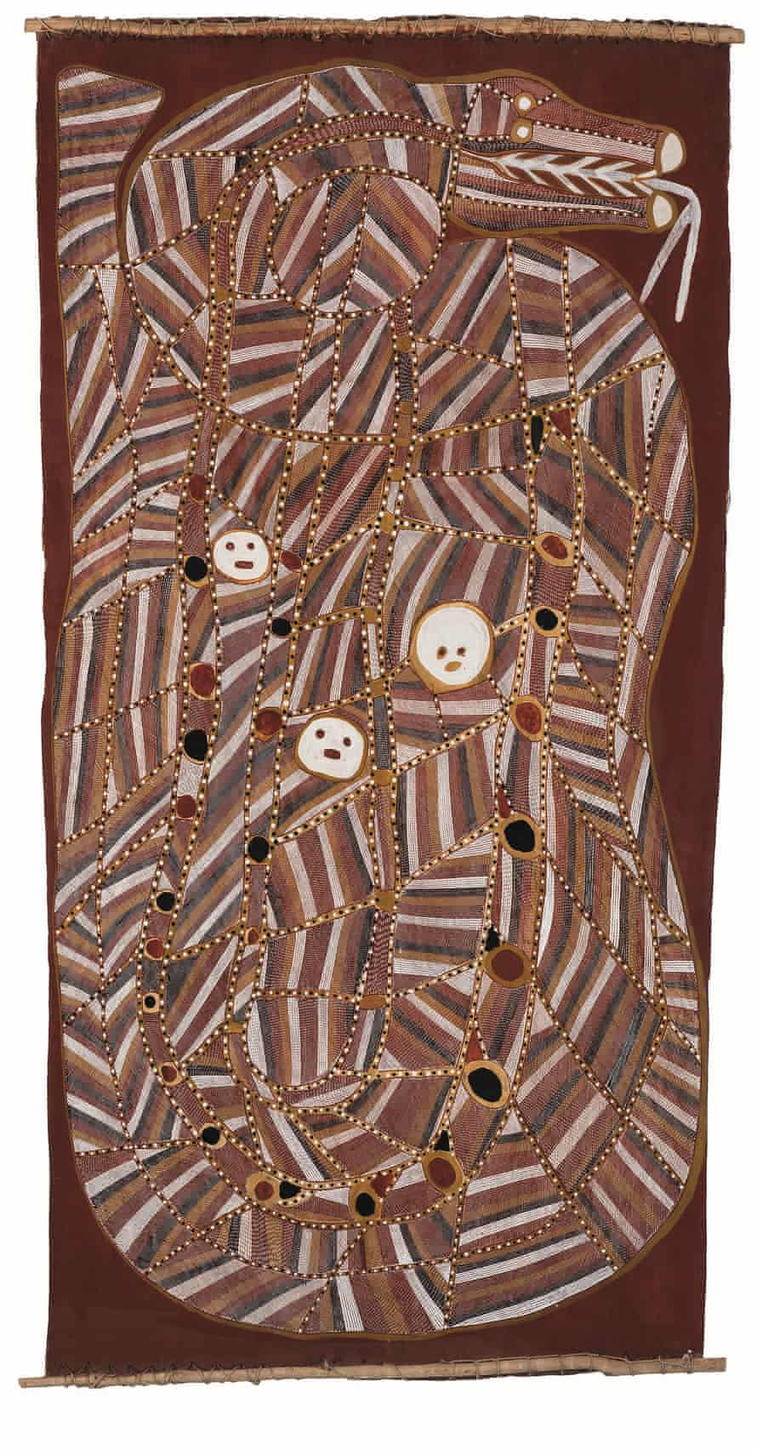
John Mawurndjul, “Ngalyod, the Rainbow Serpent”, 1990

0-0-0-0-0

